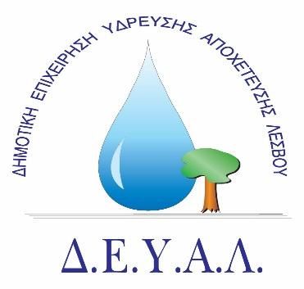

ΔΙΑΔΗΜΟΤΙΚΗ ΕΠΙΧΕΙΡΗΣΗ Μυτιλήνη23/09/2022
ΥΔΡΕΥΣΗΣ ΑΠΟΧΕΤΕΥΣΗΣ Αριθμ. πρωτ.: 11791
ΛΕΣΒΟΥ
ΤΕΧΝΙΚΗ ΥΠΗΡΕΣΙΑ
Ταχ. Δ/νση : Ελ. Βενιζέλου 13-17
Ταχ. Κωδ. : 81100 Μυτιλήνη
Πληροφορίες: : Ευστράτιος Γιαννουλης
Τηλέφωνο : 2251024444
Fax : 2251040121
Ε-mail : protokolo@deyamyt.gr

ΠΡΟΣ: ΤΡΟΧΑΙΑ

ΔΕΛΤΙΟ ΤΥΠΟΥ
Σας γνωστοποιούμε ότι την Δευτέρα και Τρίτη 26 εως και 27/09/2022 στο πλαίσιο των εργασιών εκτέλεσης του έργου "Αντικατάσταση Τμημάτων δικτύων ύδρευσης πόλης Μυτιλήνης" από 08:00 έως 15:00 θα παραμείνει κλειστή η πρόσβαση στην οδο Μυκόνου μέχρι το ύψος της οδού Μπούχλια και η οδός Αγίου Ιωάννου Καλυβίτου μέχρι την οδο Νάξου.

Απο την ΔΕΥΑΛ

